Toets: Eigennamen
Naam: ……………………………….
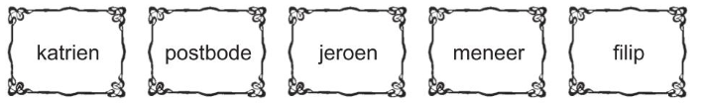
Kleur de woorden die je met een hoofdletter schrijft groen.
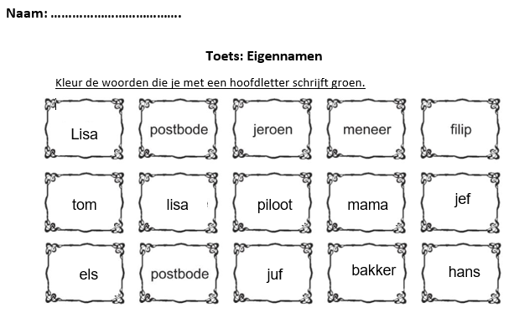
bakker
jef
hans
jef
mama
juf
Lisa
els
tom
piloot
lisa

